(二)重视药物健康，关注社会民生 [分值：50分]
(选择题1~4题，每小题6分，共24分)
1.化学与生活、社会密切相关。下列说法不正确的是( )
A.利用太阳能等清洁能源代替化石燃料，有利于节约资源、保护环境
B.凡含有食品添加剂的食物对人体健康均有害，不可食用
C.为防止电池中的重金属等污染土壤和水体，应积极开发废电池的综合利用技术
D.提倡人们购物时不用塑料袋，是为了防止白色污染
答案 B
2.合理使用药物有利于身心健康。下列关于药物的说法不正确的是( )
A.氢氧化钠能中和胃酸，可用作抗酸剂
B.阿司匹林是一种解热镇痛药
C.屠呦呦因研究抗疟疾药青蒿素获诺贝尔奖
D.药物在促进人类健康的同时，可能对机体产生与用药目的无关的有害作用
答案 A
解析 氢氧化钠为强碱，具有腐蚀性，应用氢氧化铝等作抗酸剂，A错误。
3.法匹拉韦、利巴韦林、氯硝柳胺三种药物主要成分的结构简式如图。下列说法不正确的是( )
A.Y中存在四个手性碳原子
B.X和Z都能发生加成反应和水解反应
C.1 mol Z最多可以消耗6 mol NaOH
D.X的分子式为C₅H₃N₃O₂F
答案 D
解析 手性碳原子连接4个不同的原子或原子团，Y中存在手性碳原子，即(标*)，故A正确；由X和Z的结构可知，X和Z中都含有酰胺键，所以都能发生水解反应，X中含有碳碳双键、Y中含有苯环均可以发生加成反应，故B正确；由Z的结构可知，其结构中含有2个氯原子、一个酚羟基，一个酰胺键，由于氯原子水解后又产生酚羟基，则1 mol Z最多可以消耗6 mol NaOH，故C正确；由图可知，X的分子式为C₅H₄N₃O₂F，故D错误。
4.阿兹夫定是一种艾滋病毒逆转录酶(RT)抑制剂，其结构简式如图。下列有关阿兹夫定说法错误的是( )
A.分子式为C₉H₁₁N₆O₄F
B.分子中有三种含氧官能团
C.能发生取代反应、加成反应、氧化反应
D.分子中的—NH₂能与盐酸反应，—OH能与NaOH溶液反应
答案 D
解析 分子中的—OH为醇羟基，不显酸性，不能与NaOH溶液反应，D错误。
5.(10分)乙酰水杨酸是一种常用药，为白色结晶或结晶性粉末，易溶于有机溶剂，微溶于水。实验室制备原理如下：
ⅰ.乙酸酐为无色易挥发、易燃液体，有强烈的乙酸气味；
ⅱ.下表是部分物质的沸点：
物质 | 乙酸酐 | 醋酸 | 水杨酸 | 乙酰水杨酸
沸点/℃ | 140 | 118 | 210 | 320

实验室制备乙酰水杨酸的步骤如下：
①组装好仪器(如图1)。在洁净干燥的三颈烧瓶中，以物质的量之比为1∶2加入水杨酸和乙酸酐，开启搅拌机至水杨酸全部溶解。滴入少量浓硫酸，并持续搅拌。水浴加热，维持瓶内温度在70 ℃左右，20 min后停止加热；
②稍冷后，将反应混合物缓慢转移至盛有冷水的烧杯中，边转移边用玻璃棒不断搅拌，然后将烧杯置于冰水中冷却；
③将冷却后的反应混合物利用图2装置进行抽滤(用布氏漏斗进行过滤，过滤时，在漏斗下方承接滤液的容器与真空泵连接，不断向外抽气)，经洗涤后得到乙酰水杨酸粗产品；
④将粗产品进行提纯，制得乙酰水杨酸。
回答下列问题：
(1)仪器X的名称是 。实验时若不向X中通水也能达到预期效果，理由是 。
(2)浓硫酸的作用是 。乙酸酐用量是水杨酸用量的两倍，目的是 。
(3)第①步持续加热、搅拌过程中，若闻到浓烈的“醋味”，则应立即采取的措施是 (写出一点即可)。该装置采取水浴加热而不是酒精灯垫陶土网直接加热的原因是
(写出一点即可)。
(4)第②步转移反应混合物的具体操作是：稍冷后，取下三颈烧瓶，将反应混合物从三颈烧瓶的 (填“中间瓶口”或“侧边瓶口”)转移至盛有冷水的烧杯中，转移过程中用玻璃棒不断搅拌，原因是
。
(5)与普通过滤相比，第③步“抽滤”的主要优点是 (写出一点即可)；抽滤后经洗涤得到粗产品，所用的洗涤剂是 (填“冷水”或“乙醇”)。
答案 (1)球形冷凝管 冷凝管较长，可以通过空气进行冷凝 (2)催化剂 提高水杨酸的转化率 (3)调低水浴温度 反应物沸点较低，水浴加热有利于反应平稳进行(或防止反应物过度挥发等) (4)侧边瓶口 三颈烧瓶内含有浓硫酸且液体温度较高，防止液体飞溅 (5)过滤速度快，固液分离更彻底 冷水
6.(16分)昆明医科大学联合云南中医药大学全合成Broussonin C。Broussonin C是很好的酪氨酸酶抑制剂，能克服黑色素过度产生带来的不利影响，其合成路线如图所示。
已知：R₁—CHO+CH₃CO—R₂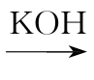
R₁—CH==CHCO—R₂。
回答下列问题：
(1)化合物A的化学名称是 ，A→C的反应类型是 。
(2)C→D的化学方程式是 。
(3)H中所含官能团的名称是 。
(4)Broussonin C的结构简式为 。
(5)X(C₅H₈O₃)与F具有相同的官能团，且属于碳酸酯(通式可写作RO—CO—OR'，R、R'为氢原子或烃基)的X(C₅H₈O₃)的同分异构体有 种(考虑顺反异构)，写出其中互为顺反异构体的结构简式： 。
(6)根据上述路线中的相关知识，设计由CH₃COCH₃、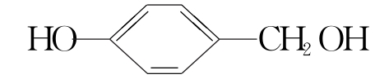和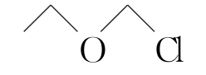制备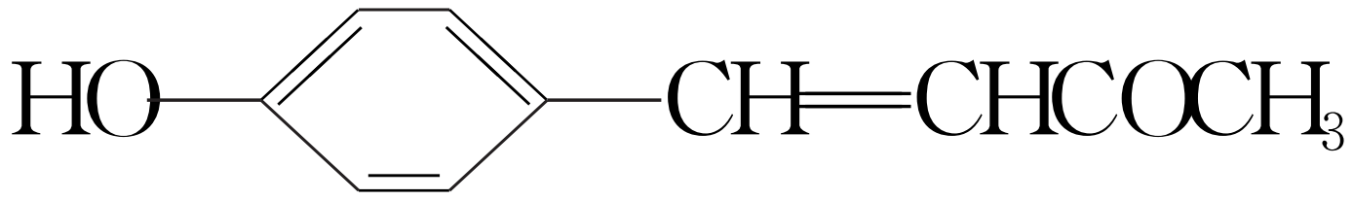的合成路线(无机试剂任选)。
答案 (1)2，4⁃二羟基苯甲醛 取代反应
(2)
(3)醚键、(酚)羟基、碳碳双键
(4)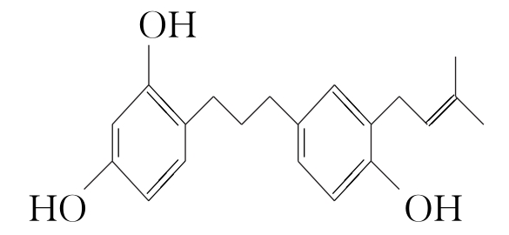 (5)5 、
(6)
解析 结合A的分子式和B、C的结构简式可知，A→C发生取代反应，A为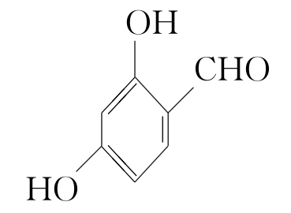，其化学名称是2，4⁃二羟基苯甲醛。由C的结构简式和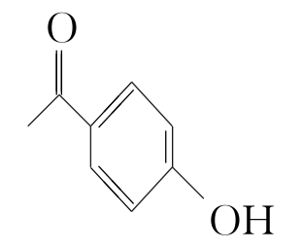、D的分子式及已知信息可得，D为。(5)X(C₅H₈O₃)的不饱和度为2，与F具有相同的官能团，且属于碳酸酯的X的同分异构体中应含有1个碳碳双键和1个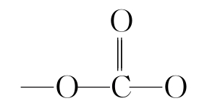。先考虑丁烯的异构体，再考虑在碳碳单键之间插入，可得到属于碳酸酯的X的同分异构体，即、、(箭头表示所插入位置)，其中编号3情况下存在顺反异构，故符合条件的X的同分异构体共有5种。

